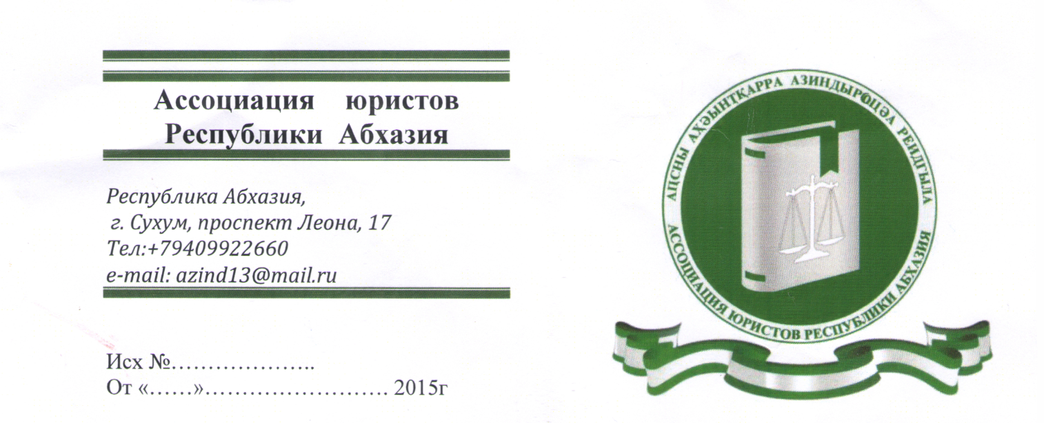

Уважаемые господа!

Ассоциация юристов Республики Абхазия, Международный союз юристов, Ассоциация юристов России, Московский государственный юридический университет им. О.Е.Кутафина (МГЮА), Абхазский государственный университет, Министерство образования и науки Республики Абхазия проводят с 29 июня по 03 июля 2015г.

II Международную научно-практическую конференцию на тему:

«Правовая система в условиях современной интеграции и проблемы развития конституционного и административного законодательства», посвященной памяти Первого Президента Республики Абхазия В.Г. Ардзинба.
Пленарное заседание проводится 30 июня в 11-00 в г. Сухум на базе Зала заседаний Кабинета Министров Республики Абхазия.
Регистрация участников конференции состоится 30 июня 2015 г. с 10-00 до 10-45 часов.
Обсуждение основных проблем совершенствования конституционного и административного законодательства, дискуссии будут продолжены на секционных заседаниях, а также на круглых столах и в процессе пребывания в Республике Абхазия.
Одновременно с тем участникам конференции предлагается культурная программа, подготовленная Ассоциацией юристов Республики Абхазия, которая позволяет ознакомиться с историей, культурой и традициями Абхазии.
По итогам конференции издается сборник материалов.
Организационный сбор 5000 рублей.

Председатель Ассоциации Юристов
Республики Абхазии, к.ю.н, Д.Э.Пилия

Условия участия в работе конференции:

Заявки на участие, темы выступлений в конференции

строго в срок до 24 июня 2015. Тел. +7-9409983075
е-mail: bzhaniya.92@mail.ru

Реквизиты Ассоциации юристов:
РЕКВИЗИТЫ СБЕРБАНК АБХАЗИИ (ОАО)
БИК 224100017 ИНН 1100049
КОРСЧЕТ В НАЦБАНКЕ АБХАЗИИ 30101810000000000017
СЧЕТ40703810100000000235
ПОЛУЧАТЕЛЬ ОО «Ассоциация юристов Республики Абхазии»
ИНН 1132477

Рекомендуемые отели

Парк-отель "Гора Баграта" 2014
Бронирование номеров +7(495)921-40-92 info@gorabagrata.ru
Отель «ЛЕОН» e-mail: leon-hotel@mail.ru www.leonhotel.net
тел: +7(940) 962-11-00

Гостиница «Интер-Сухум» http://intersukhum.com
Тел.: +7 840 226 00 62

Внимание! Бронирование осуществляется самостоятельно на сайте отелей, если такой возможности нет, срочно до 20 июня 2015 г. сообщите организаторам Конференции с указанием отеля и сроков бронирования.

Заявка участника конференции

ФАМИЛИЯ_______________________________________________
ИМЯ ________________________________________________
ОТЧЕСТВО _______________________________________________
Место работы, кафедра, должность ___________________________
__________________________________________________________
Учёная степень, учёное звание _______________________________
__________________________________________________________
Почтовый адрес с указанием индекса _________________________
__________________________________________________________
код города и номер контактного телефона и факса ______________
__________________________________________________________
e-mail: ____________________________________________________
__________________________________________________________
Форма участия в конфенции:
Выступление с докладом ____________________________________
Публикация________________________________________________
Участие в обсуждении_______________________________________
Название доклада:___________________________________________
___________________________________________________________
Дата прибытия и отъезда, номер рейсов/поезда, необходимость встречи и бронирования отеля (либо указание на самостоятельное бронирование) с названием отеля__________________________________________________
___________________________________________________________
___________________________________________________________

Программа конференции с 29 июня по 3 июля 2015г.

29 (понедельник) –день заезда.
Встреча в аэропорту и ж/д вокзале Сочи (Адлер) участников конференции; (трансфер за счет принимающей стороны);
Свободное время.

30 июня (вторник) – 2-й день
7:00 – 10:00 – Завтрак
10:30-10:45 – Регистрация участников
11:00-13:30 – Пленарное заседание
14:00-15:00- Обед
15:30-17:00- Пленарное заседание
17:30-19:00- Отдых
19:00- Банкет

1 июля (среда)- 3 день
7:00 – 10: 00 – Завтрак
11.00-13.30 - Работа по секциям
14:00-15:00- Обед
16:30 - Экскурсия по г. Сухум: Ботанический сад, набережная;
20:00 - свободное время

2 июля (четверг) - 4 день
7:00 – 10:00 – Завтрак
11.00-13.30 - Работа по секциям
14:00-15:00- Обед
15.00-16:30 - Работа по секциям
17:00- Поездка и посещение храма в с. Каман или Экскурсия на озеро Рица или Экскурсия в г.Новый Афон (Новоафонская пещера, Монастырь, водопад, море).
17:00-18:00 обед в ресторане национальной кухни;
20:00- Возвращение в отель. Свободное время

3 июля (пятница) – 6 день
7:00 – 10:00 – Завтрак
11:30 – подведение итогов конференции
14.00. - Отьезд

